Toen ik voor het eerst over de flipflop hoorde kreeg ik trek in een toetje, de vlaflip, maar daar heeft het niets mee te maken.
Maar wat is het dan wel?
Het is een digitale schakeling die in de positie waarin hij gezet wordt, blijft staan.
Je ken het misschien uit de bus of tram.
Als je wilt uitstappen druk je op een knop, er gaat dan een licht branden.
Je hoeft maar één keer te drukken en je hoeft de knop ook niet vast te houden.
De chauffeur van de bus/tram kan het lampje uitdoen ('reset').
Even drukken en klaar.
Het lampje blijft uit tot iemand de stopknop (noemen we 'set') weer indrukt.
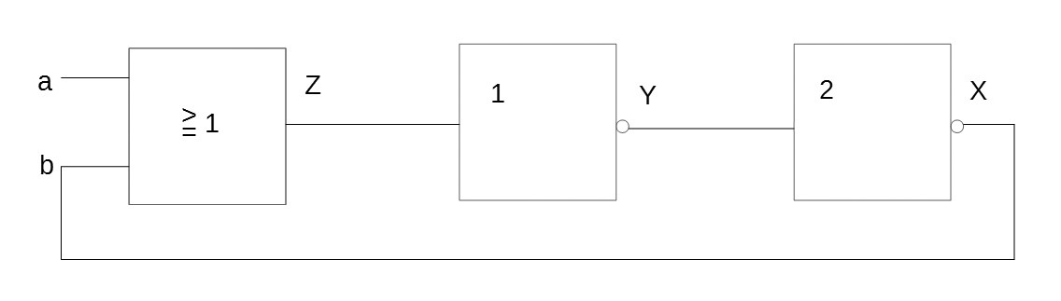
Hierboven zien we de principe werking van een flipflop die je alleen kunt 'setten'.
We stellen als vertrekpunt dat a en b beiden laag zijn.
We gaan dan nu van links naar rechts door het schema.
We komen eerst een OF poort tegen, als a en/of b hoog is , dan is Z ook hoog.
Nu zijn beide laag, Z is ook laag.

Dan komen wij een inverter tegen in het middelste blokje, die maakt van het laag van Z een hoog op Y.

Het laatste blokje is ook weer een inverter en zet de hoge Y om in een lage X.
Deze lage X is weer gekoppeld aan b en deze is laag.
We houden 2 lage ingangen.
We hebben dus een stabiele toestand.

Nu gaan we a even hoog maken, we geven een puls.
De OF poort geeft nu een Hoog, de inverter in blok 2 maakt hem weer laag, en de inverter in blok 3 maakt hem weer hoog. X is hoog en aangezien deze aan b gekoppeld is, krijgt onze OF poort nu 2 hoog signalen aangeleverd, en zal Z ook hoog blijven.

Als wij a nu weer laag maken, blijft b hoog, want deze b puls maakt Z hoog, Y laag en X weer hoog, en zo blijft b hoog.

Dit is allemaal leuk en aardig, maar zoals je merkt, de schakeling blijft hoog en met geen mogelijkheid krijgen we deze meer laag.
We moeten iets anders verzinnen willen wij er een echte set-reset flipflop van maken, want voorgaande schakeling is meer een flip dan een flipflop.

Set Reset Flipflop met twee NOF poorten
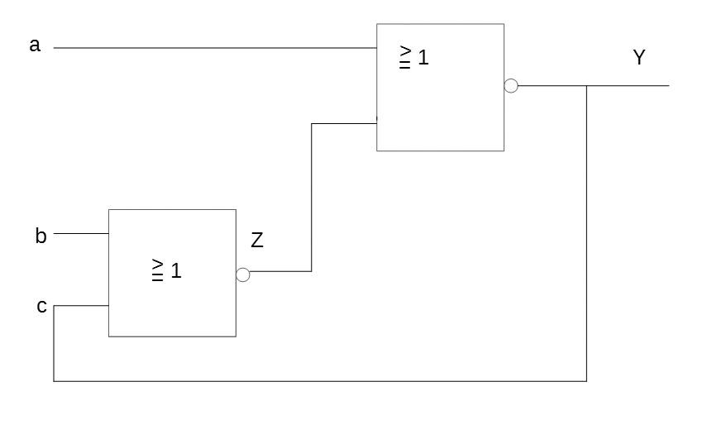
Dit ziet er al weer wat ingewikkelder uit dan onze principe flipflop die alleen maar van laag naar hoog ging.
We gaan nu met bovenstaande schakeling de stappen door vanuit een bepaalde beginstand, nl. a en b zijn beiden laag en we stellen Z ook op laag.

Als a laag is en de Z ook, dan maakt de bovenste NOF er een hoog van, Y is hoog zodat c ook hoog is.
De onderste NOF zet de hoog van c (=Y) weer om naar een laag, dus Z is laag.
Op de bovenste NOF staat nu 2 maal laag, dat maakt Y hoog en is de cirkel rond.
We zien nu dat Y = hoog en Z is laag.
Ze zijn elkaars tegengestelde.

Als je nu a hoog maakt, dan maakt de bovenste NOF er een laag van, Y is dan laag, zodat c dan ook laag is.
De onderste NOF maakt er een hoog van, zodat Z hoog wordt.
De bovenste NOF krijgt nu 2 maal een hoog en Y is laag.
We hebben nu dus Y naar laag gebracht en Z naar hoog en deze toestand is stabiel.
Zouden we in deze stand de a weer laag maken, gebeurt er niets. Immers de Z die hoog is, zorgt dat de Y laag blijft.
We hebben hier dus iets geset: de Z is hoog geset.

Als we nu b hoog maken, wordt door de NOF-poort de Z laag, en aangezien a nog laag was, maakt de bovenste NOF er weer een hoog van,
Y is hoog, c is hoog en Z staat op laag (krijgt 2x hoog in).
Maken we b weer laag, dan verandert er eigenlijk niets want Z krijgt dan nog steeds een hoog binnen op c (=Y) en blijft in de zojuist gemaakte (geresette stand).

We hebben nu de set/reset flipflop van de bus/tram.
Nu we in de reset staan (Z = laag), kunnen we met knopje b niks meer doen en alleen knopje a kan de zaak weer veranderen.

Er is nog één stand die we niet besproken hebben: a en b zijn beiden hoog.
Passagier en chauffeur drukken beiden op de knop...
Door de twee hogen zullen beide NOF-poorten een laag geven.
Totdat één van de twee personen de knop loslaat.
Dan komt één van de twee standen (set of reset) weer terug, afhankelijk van die de knop als laatste heeft losgelaten.

Je ziet wel, er zit een soort geheugen in deze schakeling. a en b laag: er verandert niets. a en b hoog: verboden toestand, a of b hoog, er wordt geset of gereset.

De RS-flipflop kan gemaakt worden met verschillende poorten.
Wat ze gemeen hebben is dat er van de twee outputs kruislings terugkoppelingen zijn naar de ingang.

De waarheidstabel
Bij deze flipflop schakeling hoort ook een waarheidstabel, teken deze altijd op het examen, het zal je maar overkomen dat je door het niet tekenen van een waarheidstabel 1 fout maakt op het examen en dan net niet cum laude slaagt.
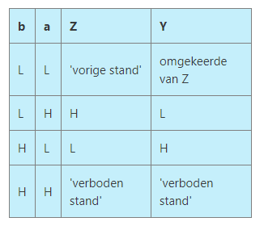

Set-Reset flipflop
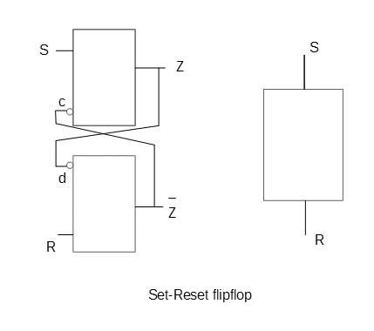
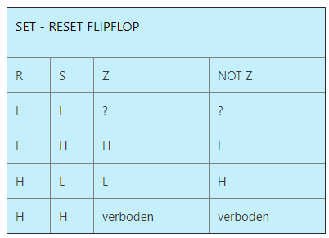
Hierboven zie je de set-reset flipflop met de waarheidstabel.
De tabel spreekt voor zich, we zien alleen iets nieuws, de NOT Z .
De NOT Z is het tegenovergestelde van de Z. Is Z hoog, dan is de NOT Z laag en omgekeerd.
Vaak wordt de NOT Z (in het Nederlands soms NIET Z genoemd) aangeduid door een Z met een streep erboven.
Een letter met een streep erboven betekent in de schakeltechniek meestal inverse, oftewel het tegenovergestelde.
